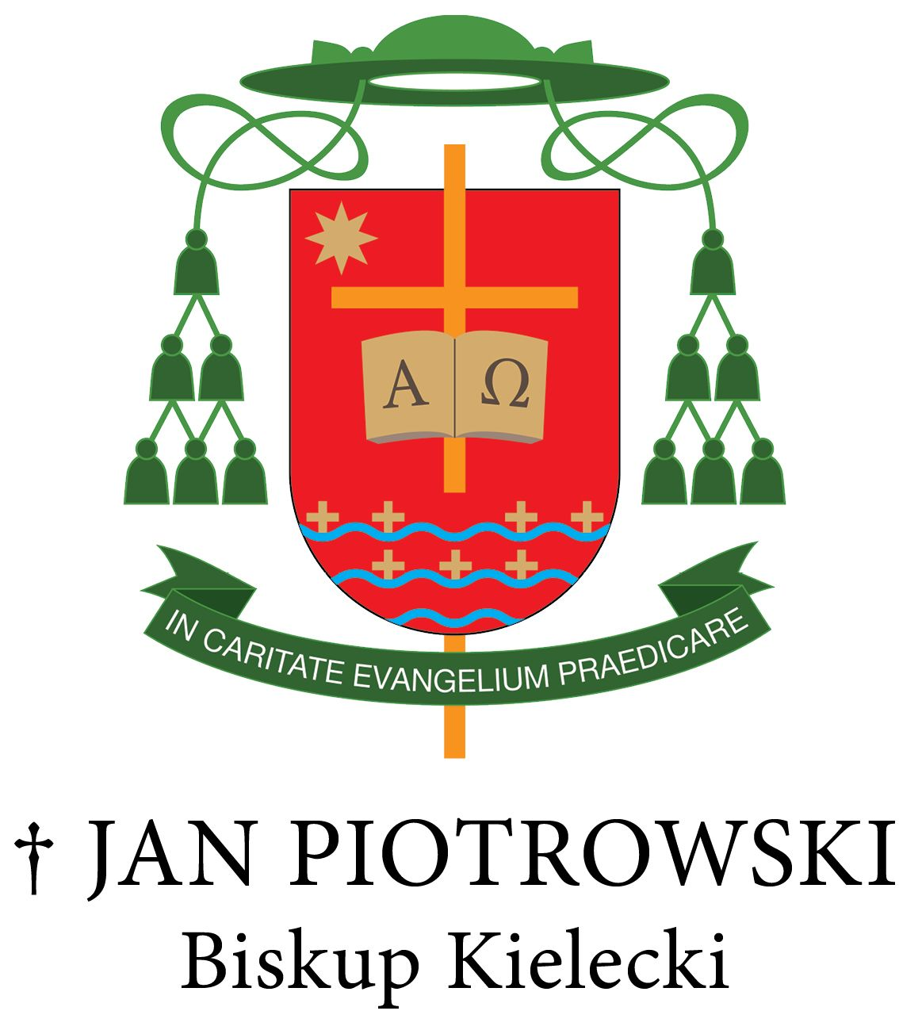

Kielce, dnia 2 lipca 2021 r.

Nr OA – 79/21

SŁOWO BISKUPA KIELECKIEGO
NA 40 KIELECKĄ PIESZĄ PIELGRZYMKĘ NA JASNĄ GÓRĘ 2021
Jestem tylko dla Ciebie…

Drodzy Diecezjanie!
Od kilku lat corocznie, niezależnie od okoliczności, kieruję słowo pasterskie do wiernych diecezji kieleckiej w związku z pielgrzymką na Jasną Górę. W tym roku czynię to z jeszcze większym szacunkiem, bowiem będzie to 40 Kielecka Piesza Pielgrzymka na Jasną Górę, do tronu Królowej Polski, Jasnogórskiej Pani Zawierzenia. Rocznica ta przypada niejako w przeddzień oczekiwanej beatyfikacji sługi Bożego kardynała Stefana Wyszyńskiego, Prymasa Tysiąclecia. To właśnie on, 55 lat temu, 17 lipca 1966 r., nałożył papieskie korony na skronie Jezusa i Maryi w ich Cudownej Figurze Matki Bożej, zwanej Uśmiechniętą Madonną Wiślicką.
Od Jej historycznego tronu, z wiekowej Kolegiaty wiślickiej, cieszącej się papieskim tytułem Bazyliki Mniejszej, corocznie od 40 lat wyrusza Kielecka Piesza Pielgrzymka na Jasną Gorę, której początek dały mądre pasterskie decyzje ks. bp. Stanisława Szymeckiego. Czas narodzin tej Pielgrzymki to czas odważnej walki
o Kościół i Polskę, o jej autentyczną wolność i niepodległość, to czas walki o równość i godność wszystkich obywateli kraju nad Wisłą, to czas Solidarności.

Bracia i siostry!
Pielgrzymka zawsze jest czasem świadectwa wiary dawanego w przestrzeni publicznej niezależnie od tego czy wiedzie długim i wymagającym pątniczym szlakiem, czy też jest wspólnym wyjazdem do sanktuariów Pańskich, Maryjnych czy świętych. Pielgrzymka jest aktem pobożności, którego dynamiką jest bycie w drodze. Pielgrzym, „modląc się stopami”, przemieszcza się w czasie i przestrzeni,
a motywowany łaską wiary odchodzi od codziennych czynności życia zawodowego
i rodzinnego. Na pielgrzymkowej drodze modlitwy i ofiary oraz pokuty, we wspólnocie z „braćmi i siostrami”, z dnia na dzień wychodzi na nową drogę, która ukazuje mu piękno przyjaźni z Bogiem, który jest miłością (por. 1 J 4,16).
Bez wątpienia na pielgrzymce rodzi się nowy wewnętrzny człowiek, który nasycony darem Bożego Słowa i karmiony Jezusem Eucharystycznym, porządkuje swój świat, aby owocnie usłyszeć Jezusowe wołanie: „Przyjdźcie do Mnie wszyscy, którzy utrudzeni i obciążeni jesteście, a Ja was pokrzepię” (Mt 11,28).

Drodzy Pielgrzymi!
Okoliczności, w jakich będziemy pielgrzymować w tym roku, wydają się być bardziej przyjazne niż te z roku ubiegłego. Duchowy klimat tej Pielgrzymki jest niezwykle bogaty. Wciąż w Kościele w Polsce trwa rok duszpasterski poświęcony Eucharystii, która jest sercem życia duchowego. Zgromadzeni na Świętej Wieczerzy codziennie będziemy uczestnikami Mszy św., aby dary złożone na ołtarzu zostały konsekrowane i stały się Ciałem i Krwią Chrystusa. Natomiast Komunia św. przyjmowana przez uczestników Mszy św. będzie pełną nadziei zapowiedzią zbawiania tych, którzy ją przyjmują (por. Benedykt XVI, Sacramentum caritatis, 48).
Pielgrzymkowa wspólnota jest obrazem pielgrzymującego Kościoła w Roku św. Józefa i Roku Rodziny „Amoris Laetitia”. Tym samym pielgrzymka nie zamyka się w swoich szczelnych grupach, ale jest serdecznym zaproszeniem, aby wraz
z pielgrzymami podążać duchowo jej szlakiem. Św. Józef to przykład niestrudzonego
i odważnego pielgrzyma, który dla Jezusa i Maryi posłuszny jest Bogu, szuka miejsca dla narodzin Jezusa, a w czasie zagrożenia ich życia idzie do Egiptu. Ufajmy, że Bóg zawsze potrafi ocalić to, co się liczy, pod warunkiem, że użyjemy tej samej twórczej odwagi, co cieśla z Nazaretu (por. Patris corde, 5).
Pamiętajmy też o Rodzinie, której piękno i godność ukazał nam Ojciec Święty Jan Paweł II podczas homilii wygłoszonej w Masłowie 3 czerwca 1991 r., a jako klucz do jej zrozumienia wskazał czwarte Boże przykazanie! Niech zgodnie z nauką
św. Jana Pawła II odrodzi się w Bogu ludzkie ojcostwo i polska rodzina, i ludzkie macierzyństwo, niech się odrodzi rodzina, szczególne miejsce Przymierza Boga
z ludźmi. Imię jego: Kościół domowy.
Pielgrzymkowy szlak oraz liczbę jej uczestników ubogaci IX Rowerowa Pielgrzymka Diecezji Kieleckiej na Jasną Górę w dniach od 17 do 20 sierpnia br., której solidarnym hasłem z Pieszą Pielgrzymką będzie: Jestem tylko dla Ciebie…
Niech wstawiennictwo Maryi, Królowej Rodzin, oraz św. Józefa i naszych świętych patronów wyprosi obfitość łask, bezpieczne pielgrzymowanie, a nade wszystko Boże błogosławieństwo dla pielgrzymów oraz wszystkich jej duchowych uczestników.

Z darem pasterskiego błogosławieństwa i modlitwy

Wasz Biskup
† Jan Piotrowski

________________________

KURIA DIECEZJALNA
W KIELCACH

Powyższe Słowo Biskupa Kieleckiego należy podać wiernym
w niedziele, 4 lub 11 lipca br.

† Andrzej Kaleta
WIKARIUSZ GENERALNY

